CKKV/Svijany hobby cup 2013



Břežanská osma 2013
19. ročník časovky dvojic.
Propozice závodu.

Kdy: Ve středu 1. května 2013 v 11:30 hodin, presentace od 10 hodin. Jede se jako 2. závod seriálu CKKV/ SVIJANY hobby cup 2013. Dvojice startují v intervalu 1 minuta, dle pořadí při presentaci.

Kde: Presentace, start i cíl u objektu celnice a bývalého ČSAD v Klíčanech, za přejezdem dálnice, směr Bášť. Přesné místo startu bude určeno podle dopravní situace u celnice.

Kudy: Trasa má podobu převrácené osmičky. POZOR: Jezdí se osmičky, ne okruhy!!! Od startu se jede do Panenských Břežan, v místě křížení osmičky se pokračuje rovně dle šipky A do Předboje, Veliké Vsi, Odolene Vody, Dolínku a znovu do Panenských Břežan, zde se v místě křížení zahne doprava dle šipky B do Báště a do prostoru cíle. Trať měří 18,35 km, jede se 2x - celkem necelých 37km. Značena bude šipkami na vozovce. Podrobná mapa bude vyvěšena u presentace.

Jak: Na bezmotorovém bicyklu jakéhokoliv typu či vybavení, co kdo má, ale ve dvojici. Nebude tolerována jízda dvojice v závěsu za jinou ani jiné unfair praktiky - zde následuje udělení trestných minut. Platí čas druhého člena dvojice, který by neměl dojet v odstupu větším než 20 m za kolegou. Nezapomeňte nasadit cyklistickou přilbu!!!

Kategorie: A - Borci, muži do 79 let = součet věku dvojice

B - Zralí borci, muži - součet věku od 80 do 99 let
C - Ctihodní borci, muži - součet věku od 100 let výše
D - Ženy a smíšené dvojice, zde věk nerozhoduje (sem patří i dvojice dospělých s žákem)

O co: O radost, jak nám to spolu šlape, o další pohárové body a o drobné ceny pro pět předních dvojic z každé kategorie.

Za co: 200 Kč za dvojici. Přivede-li někdo schopného pořadatele, startuje zdarma.

Info: Zbyněk Ferenc, tel. 737 086 577.

Přihlášky: Podepsaná přihláška je podmínkou startu. Přihlášku je možné stáhnout z www.ckkv.cz, vyplněnou a podepsanou přinést na start. Přihlášky budou k mání i při presentaci. Přihlašovat se je možné E mailem na adrese zbynekferenc@gmail.com Uvádějte jméno a příjmení obou cyklistů, jejich ročníky, součet věku - kategorie, team, za který startujete. K prezentaci pak přinesete vyplněné a podepsané přihlášky.

Pozor: Akce se koná za každého počasí a za plného silničního provozu, každý je povinen dodržovat platné dopravní předpisy. Pořadatelé na křižovatkách nemají oprávnění zastavovat provoz!!! Každý jede na vlastní riziko. Pořadatel neodpovídá za újmy na zdraví, materiálu účastníků ani za škody jimi způsobené.
Různé: Vyhlášení výsledků a rozdílení cen bude asi v 15 hodin v zahrádce restaurace v Klíčanech. Hojná konzumace tamtéž.
Přejeme: Krásné počasí, sportovní boje v duchu fair play, žádný pád, pohodu při závěrečném vyhlášení a pokecu u velkého stolu kolečkářů - všem, kdo přijedete.

Zbyněk Ferenc
ředitel závodu

PROFIL TRASY

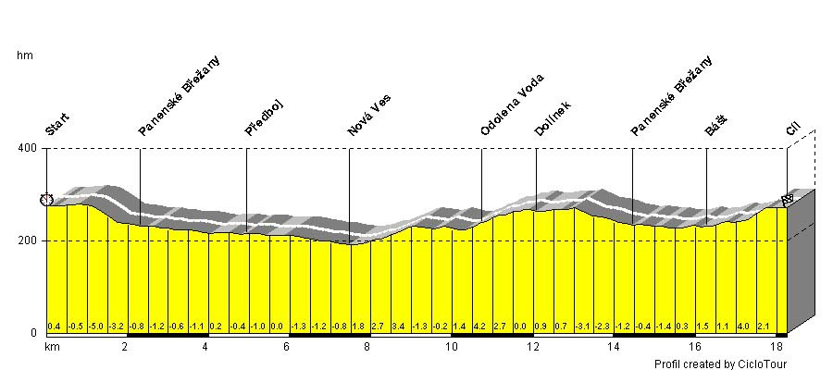

BŘEŽANSKÁ OSMA 2013 časovka dvojic - přihláška

Jméno, příjmení

Ročník
Spolujezdec / ročník
E-mail adresa (není nutné)
Startuji za team

Kategorie- podle propozic (součet věku)

Svým podpisem se zavazuji, že v průběhu závodu budu dodržovat pravidla provozu na pozemních komunikacích upravená zákonem č. 361/2000 Sb., o provozu na pozemních komunikacích, ve znění pozdějších předpisů, a prováděcími předpisy k zákonu. Závodu se zúčastním v řádné cyklistické přilbě. Jsem si vědom, že se závod jede za plného provozu a že jsem povinen dodržovat pokyny policistů a dalších osob, které během závodu řídí provoz na pozemních komunikacích. Závodu se účastním na vlastní odpovědnost a nebezpečí. Jsem si vědom, že pořadatel a organizátor závodu neručí za škody na majetku a poškození zdraví závodníkům vzniklé, ani jimi způsobené.

PODPIS:

